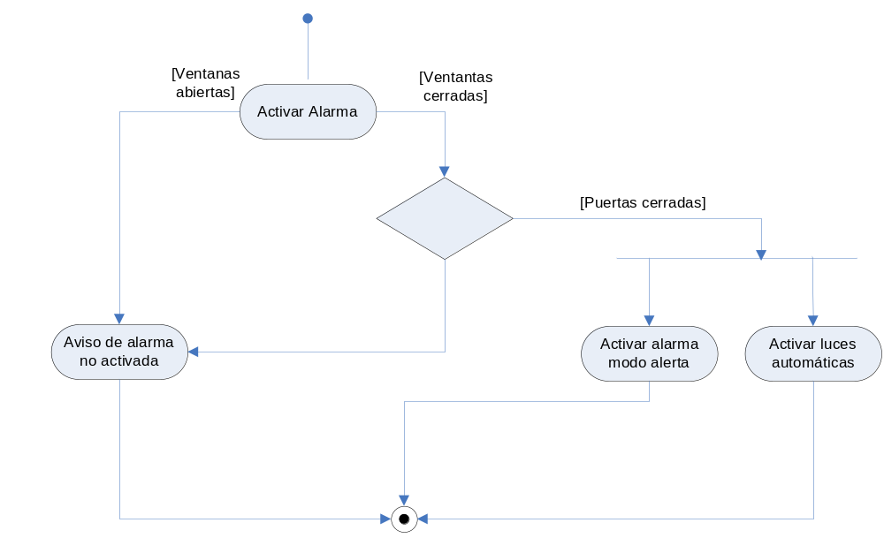

Este diagrama explica el funcionamiento de la activación de la alarma.
Primero verifica que estén las ventanas cerradas, si es así, verifica las puertas al exterior. Si todo esta bien, la alarma queda activada, por lo contrario, se manda un aviso de que la alarma no ha sido activada.
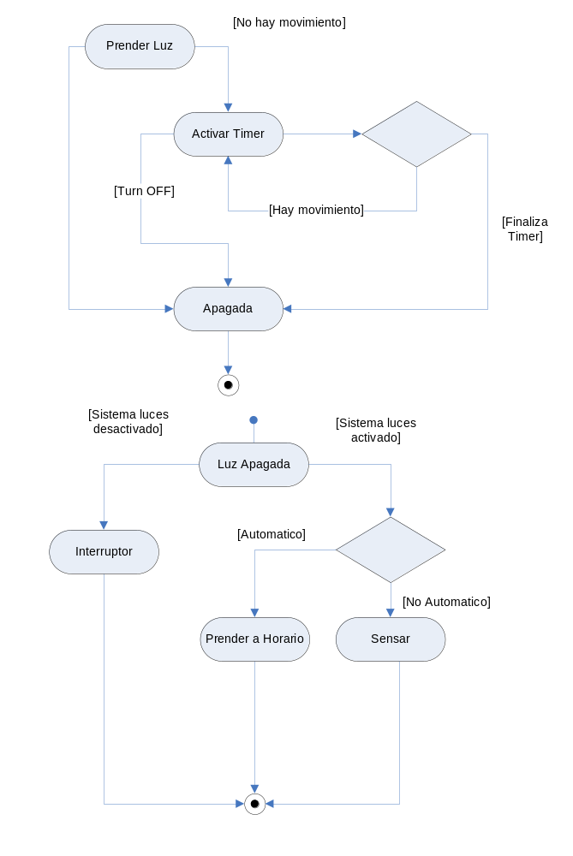
Estos diagramas describen el funcionamiento de la iluminación por habitación.
La parte manual, la parte automática y la combinación de ambas con el timer para verificar que la persona no esta más en la habitación.

